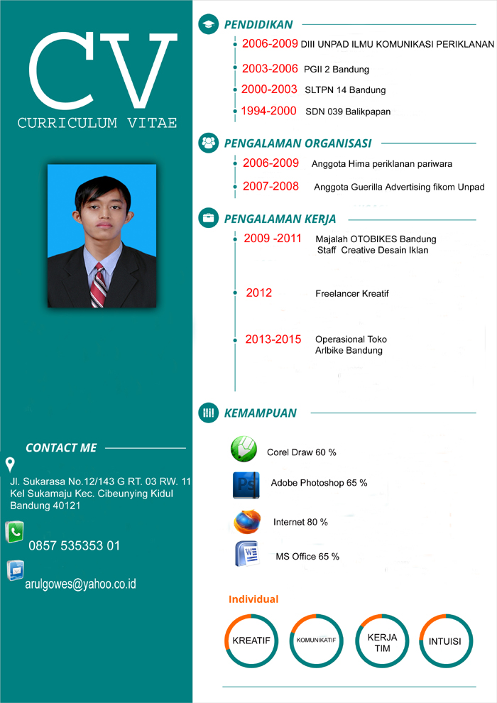

Perihal : Lamaran pekerjaan

Bandung Mei 2015

Kepada Yth.
HRD
Di tempat

Dengan hormat,
Saya yang bertanda tangan di bawah ini :
Nama : Nasrul Hamid
Tempat/tanggal lahir : Bandung, 12 juli 1988
Alamat : Jl. Sukarasa No.12/143 G RT.03 RW. 11 Bandung 40121
Pendidikan Terakhir : UNPAD Periklanan

Bermaksud melamar pekerjaan pada perusahaan yang Bapak/Ibu pimpin.
Besar harapan saya atas terkabulnya permohonan ini dan saya siap menerima panggilan testing /wawancara apabila diperlukan.
Atas perhatian serta kesempatan yang Bapak/Ibu berikan, saya ucapkan terima kasih.

Hormat saya

( Nasrul Hamid )

